Информация для пчеловодов.
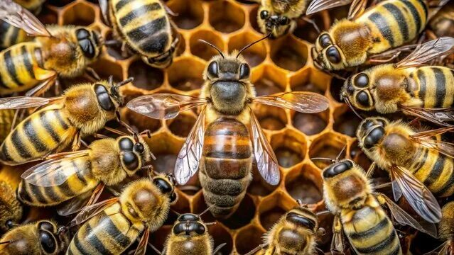
Россельхознадзор разработал руководство по практическому освоению «Портала Пчеловода», зарегистрированному оператором ФГИС «Сатурн».
«Портал пчеловода» - это средство массовой информации о планируемых обработках полей пестицидами и агрохимикатами и его использование позволит предотвратить массовую гибель пчел.
С 1 марта 2026 года вступает в силу Федеральный закон от 15 декабря 2025 года № 480-ФЗ «О внесении изменений в статью 16 Федерального закона «О пчеловодстве в Российской Федерации» и статью 22 Федерального закона «О безопасном обращении с пестицидами и агрохимикатами».
Портал Пчеловода размещен по ссылке https://bee.fgis-saturn.ru.

ГБУ ЛО «Станция по борьбе с болезнями животных Всеволожского района» тел: 8 (812) 222-0003, 8 921-855-94-85 (горячая линия)
эл. почта: vet@vsevst.ru

